РОСЖЕЛДОР
Федеральное государственное бюджетное образовательное учреждение
высшего образования
«Ростовский государственный университет путей сообщения»
(ФГБОУ ВО РГУПС)
______________________________________________________________

Кафедра «Вычислительная техника и
автоматизированные системы управления»

Лабораторная работа №2
Тема: «РАЗРАБОТКА ПРИЛОЖЕНИЯ ДЛЯ ОТСЛЕЖИВАНИЯ ИНФОРМАЦИИ О ДИСКОВОМ ПРОСТРАНСТВЕ»

Отчет
к лабораторной работе по дисциплине
«Программирование системных утилит и драйверов устройств»

Учебная группа: АСБ - 3 - 041

Выполнил студент Щуров Р.А.
(подпись студента)

Руководитель лабораторной работы ________________ Панасов В.Л.
(подпись руководителя)

Работа допущена к защите ______________
(дата)

Работа защищена ____________ с оценкой ____________________________
(дата) (оценка) (подпись)

г. Ростов - на - Дону
2025 г.

Цель работы:
Изучение работы с дисковым пространством и получение информации о нем с использованием языка программирования Python.

ЗАДАНИЯ:
- Добавление вывода информации о каждом доступном диске:
  - Расширьте программу так, чтобы она выводила информацию о каждом доступном диске, а не только о корневом.
- Отображение информации в более удобном формате:
  - Измените формат вывода информации о дисках, чтобы результат был более читаемым и информативным. Например, выведите информацию в виде таблицы с названием диска, общим объемом и свободным пространством.
- Добавление проверки типа диска (HDD, SSD):
  - Добавьте возможность определения типа диска (жесткий диск (HDD) или твердотельный диск (SSD)) на основе доступной информации. Выведите эту информацию вместе с остальными характеристиками каждого диска.
- Вычисление процента занятого пространства:
  - Добавьте вычисление и вывод процента занятого пространства для каждого диска. Это позволит лучше понять текущую загруженность каждого из дисков.
- Сортировка дисков по свободному пространству:
  - Реализуйте сортировку списка дисков по убыванию свободного пространства. Выведите отсортированный список, чтобы было легче выявить диски с наибольшим свободным пространством.
- Добавление обработки исключений:
  - Добавьте обработку возможных исключений, таких как отсутствие доступа к определенным дискам или ошибки при получении информации о дисках. Выведите понятные сообщения об ошибке для пользователя.
- Поддержка ввода пользовательских путей:
  - Реализуйте возможность ввода пользователем путей к интересующим его дискам. Позвольте пользователю выбирать диски для отображения информации.
- Добавление логирования:
  - Внедрите механизм логирования событий, например, с использованием модуля logging. Записывайте в лог информацию о работе программы, такую как начало и завершение выполнения, а также любые ошибки, которые могут возникнуть.

Задание 1
Добавление вывода информации о каждом доступном диске:
  - Расширьте программу так, чтобы она выводила информацию о каждом доступном диске, а не только о корневом.

Решение на Python:
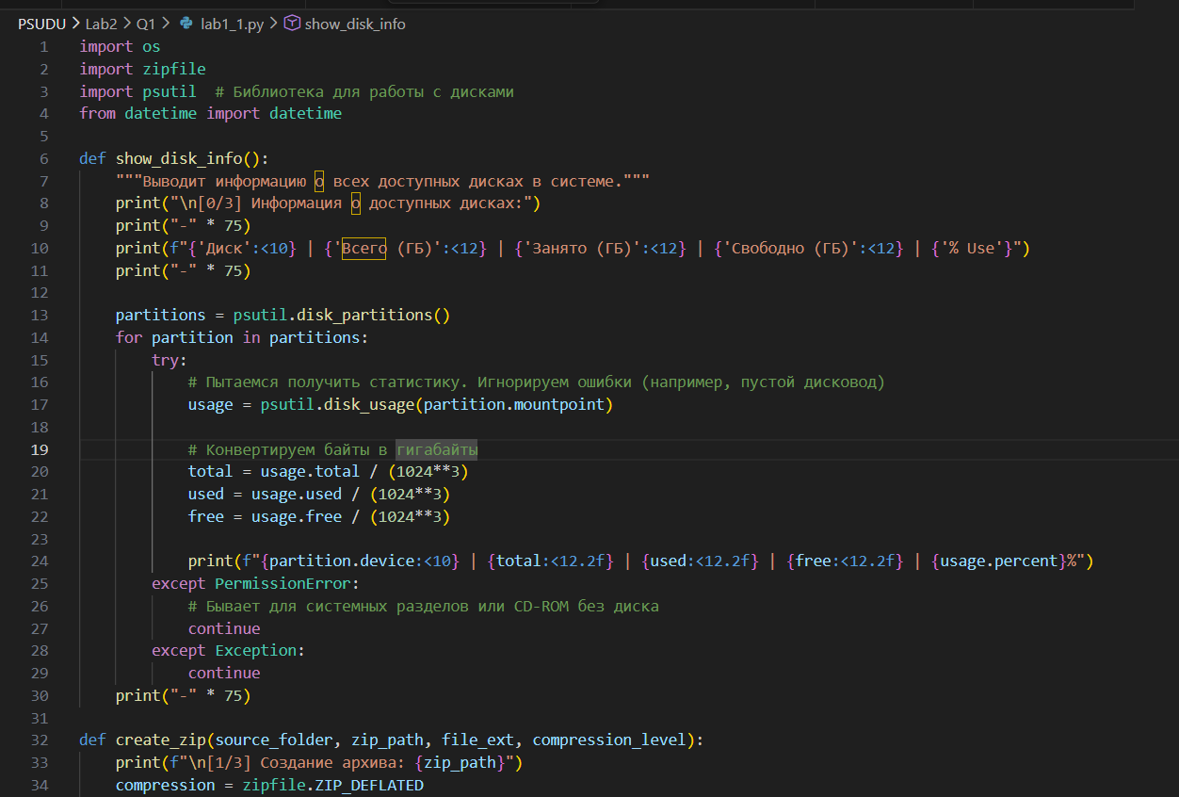
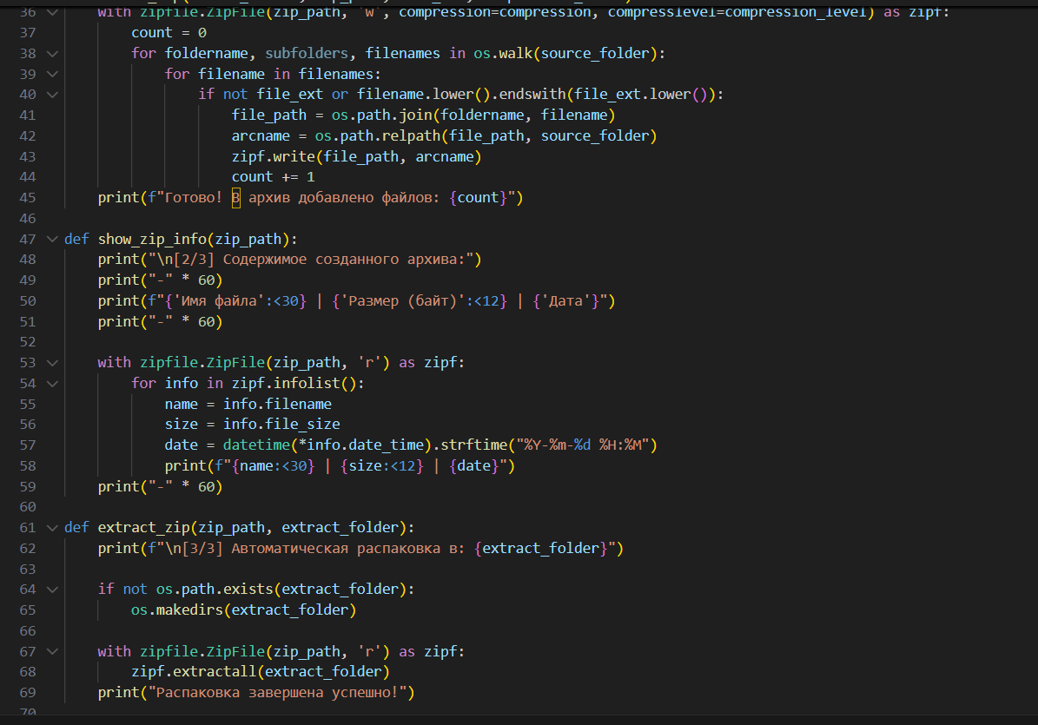
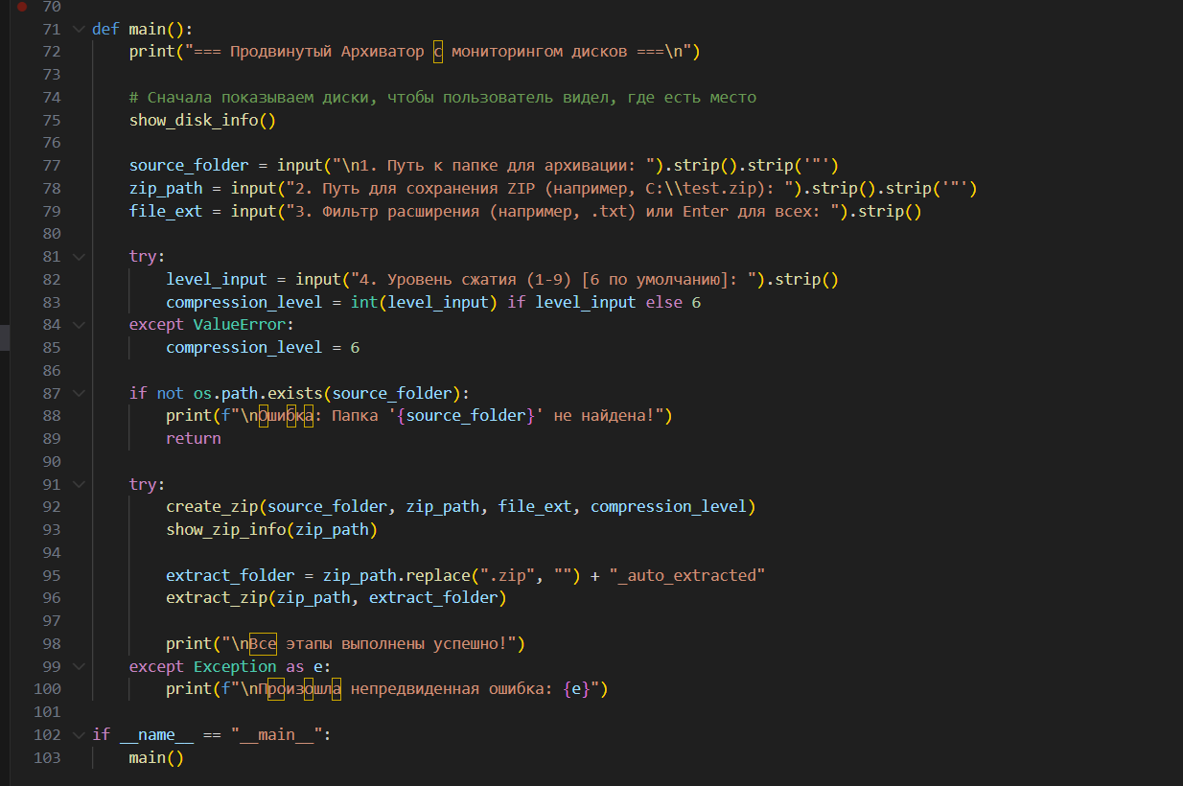

Результат выполнения:
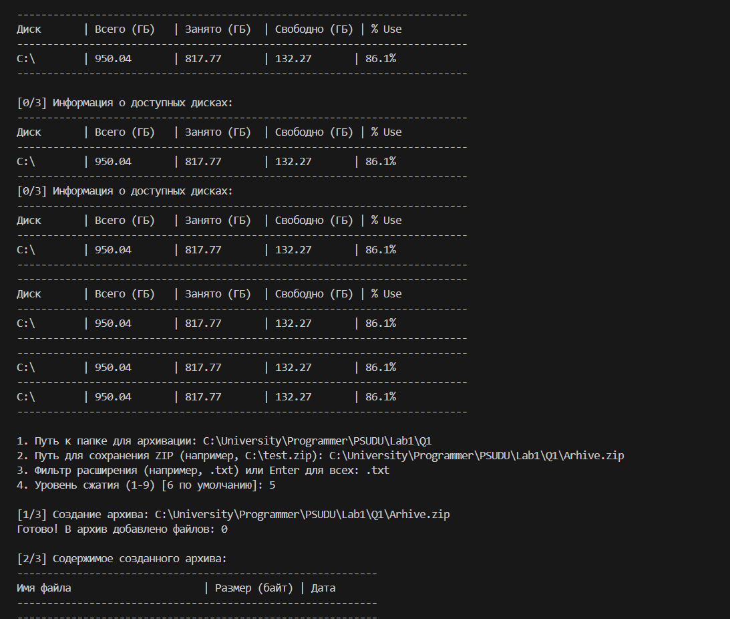

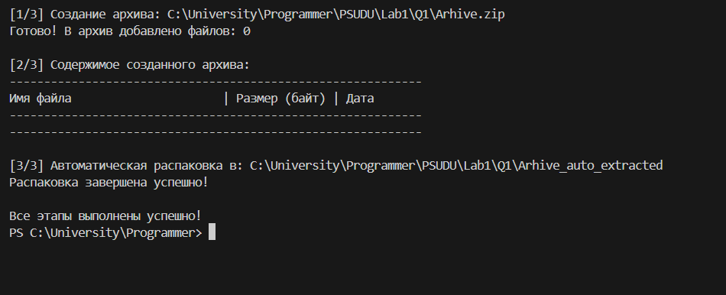

Задание 2
Отображение информации в более удобном формате:
  - Измените формат вывода информации о дисках, чтобы результат был более читаемым и информативным. Например, выведите информацию в виде таблицы с названием диска, общим объемом и свободным пространством.

Код:
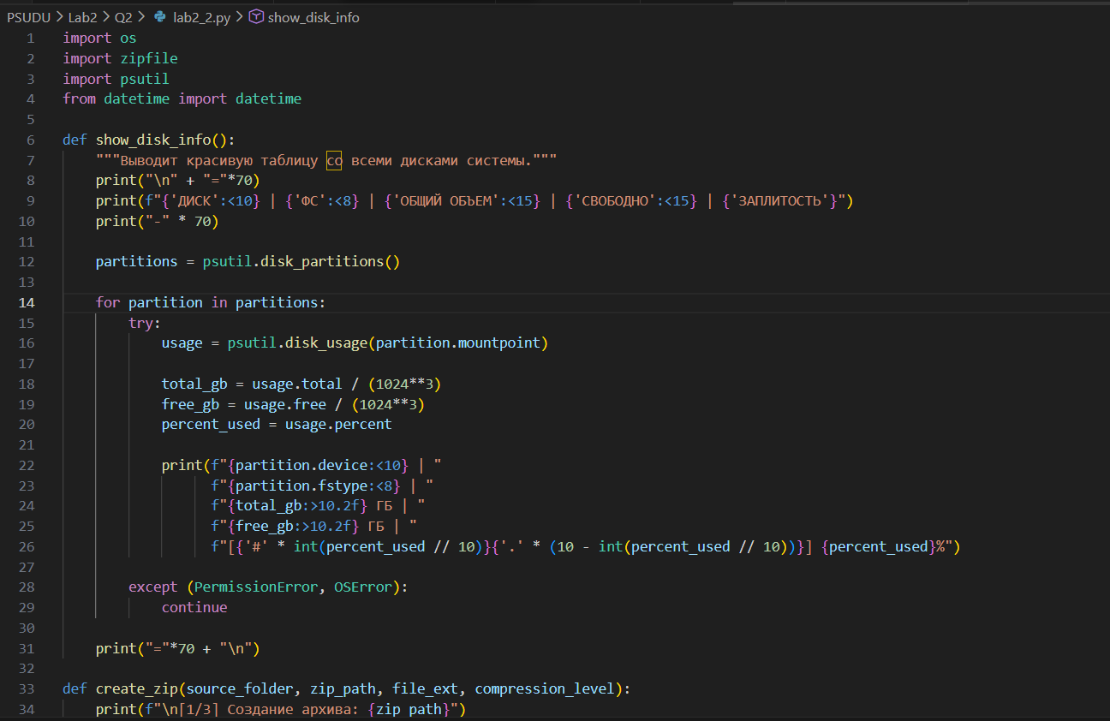
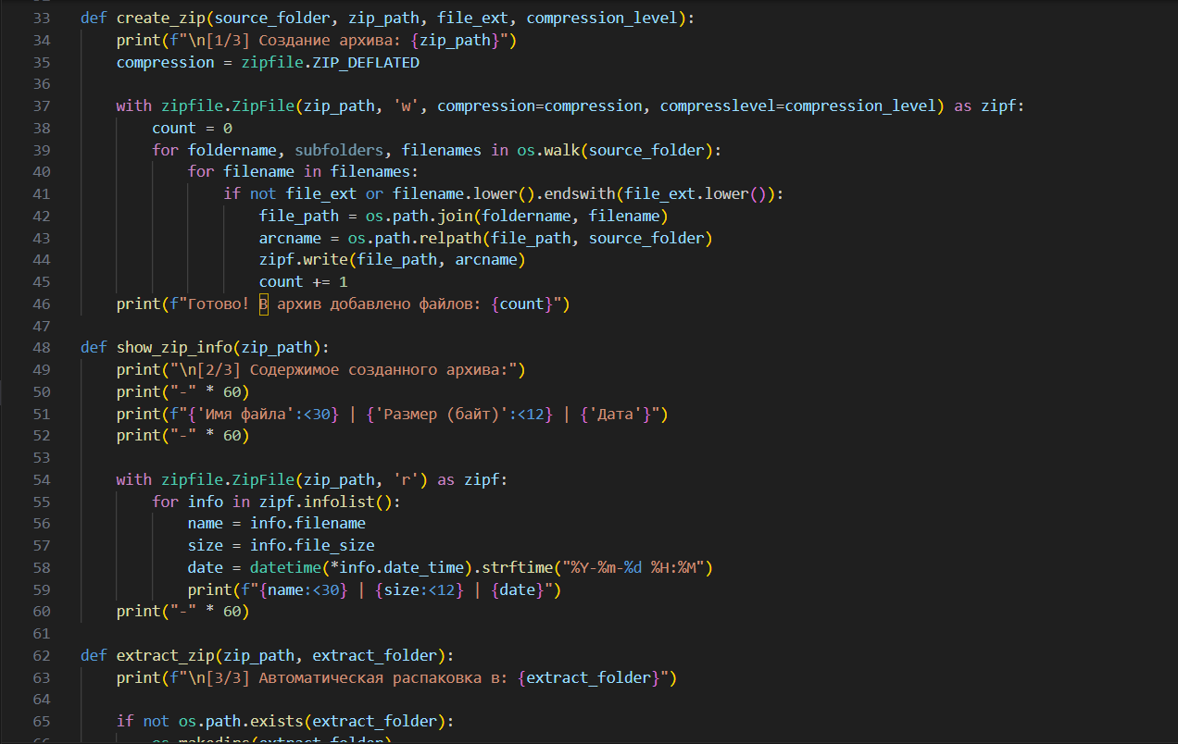
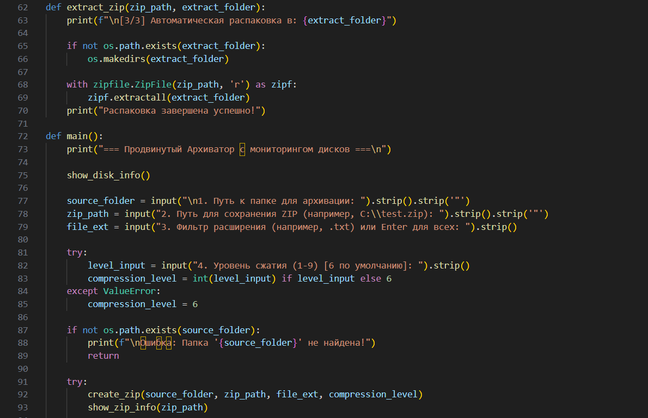
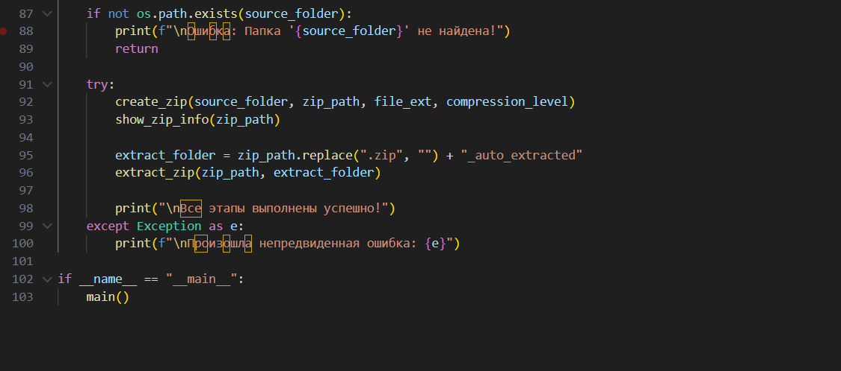

Результат выполнения:
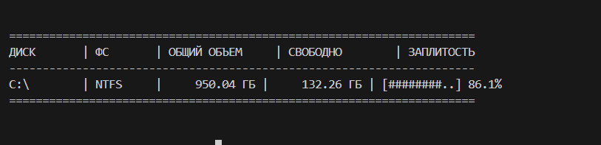

Задание 3
Добавление проверки типа диска (HDD, SSD):
  - Добавьте возможность определения типа диска (жесткий диск (HDD) или твердотельный диск (SSD)) на основе доступной информации. Выведите эту информацию вместе с остальными характеристиками каждого диска.

Код:
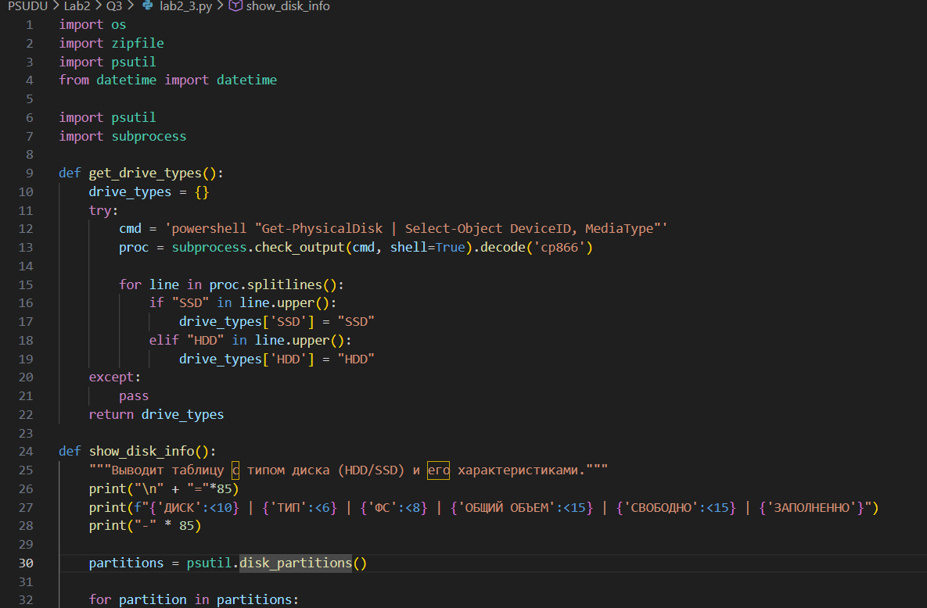
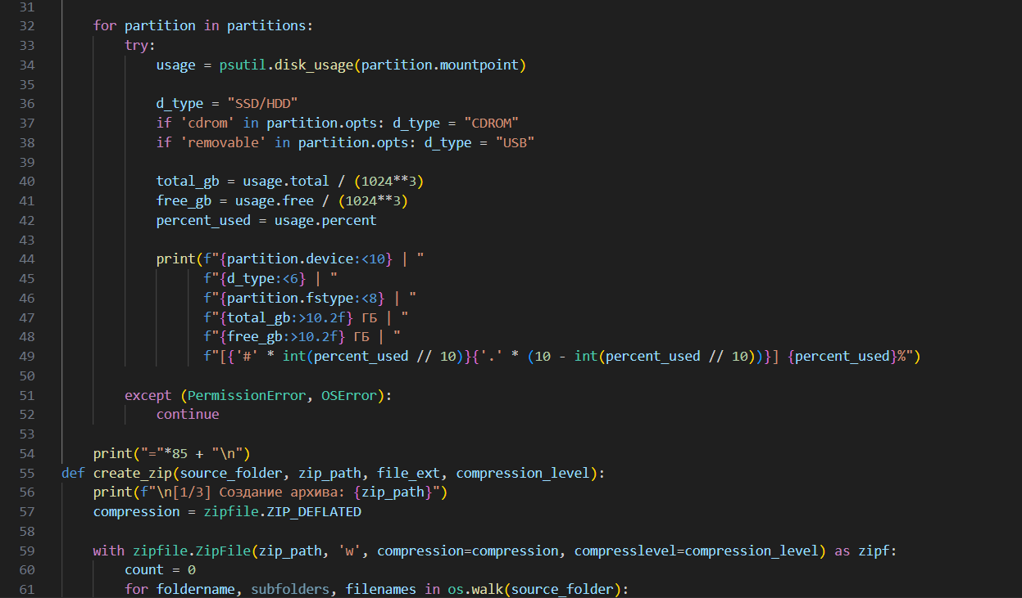
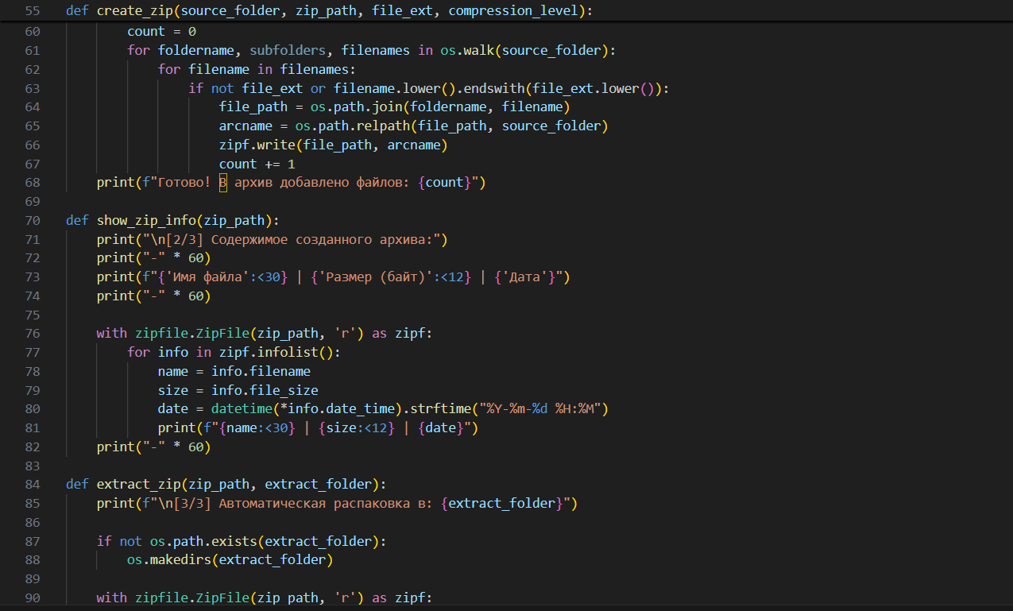
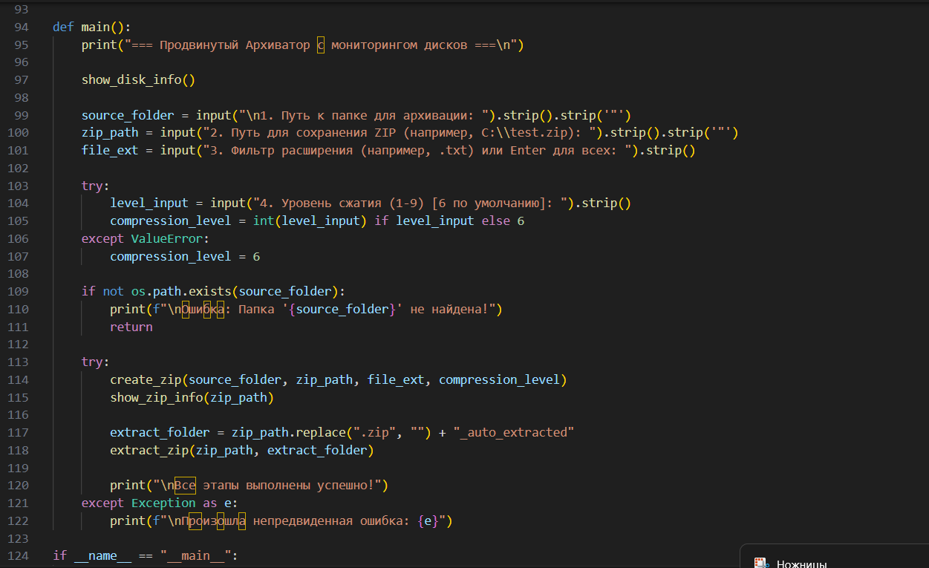
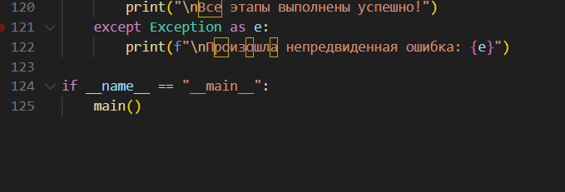

Результат выполнения:
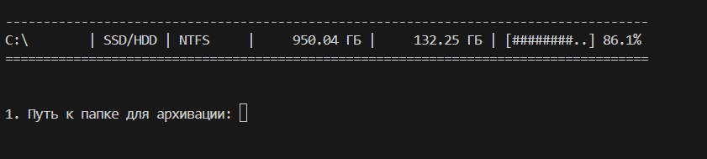

Задание 4
Вычисление процента занятого пространства:
  - Добавьте вычисление и вывод процента занятого пространства для каждого диска. Это позволит лучше понять текущую загруженность каждого из дисков.

Код:
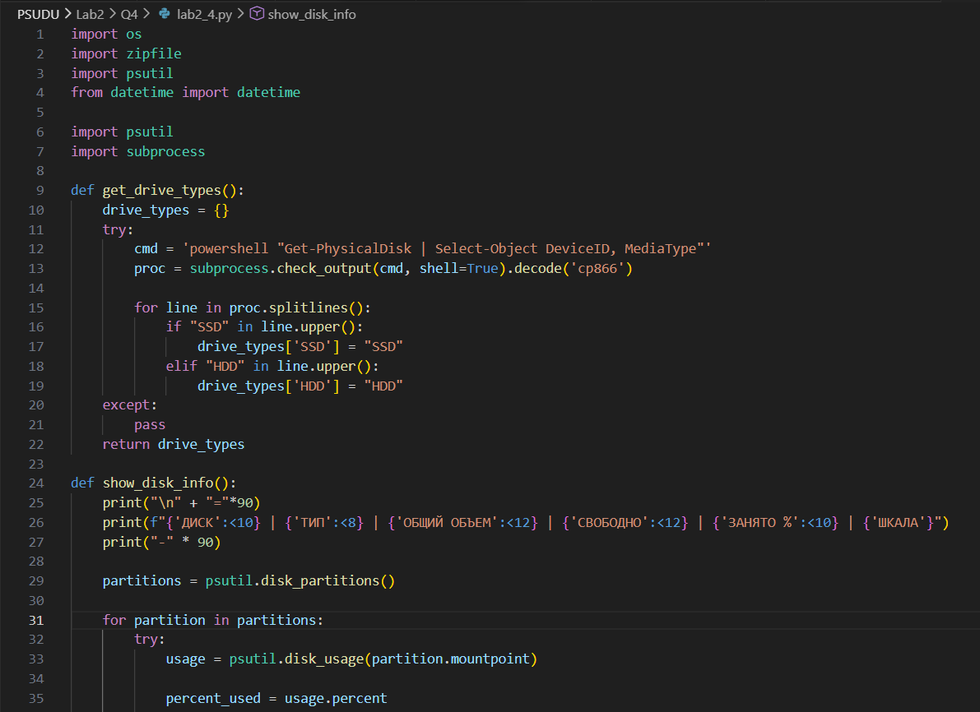
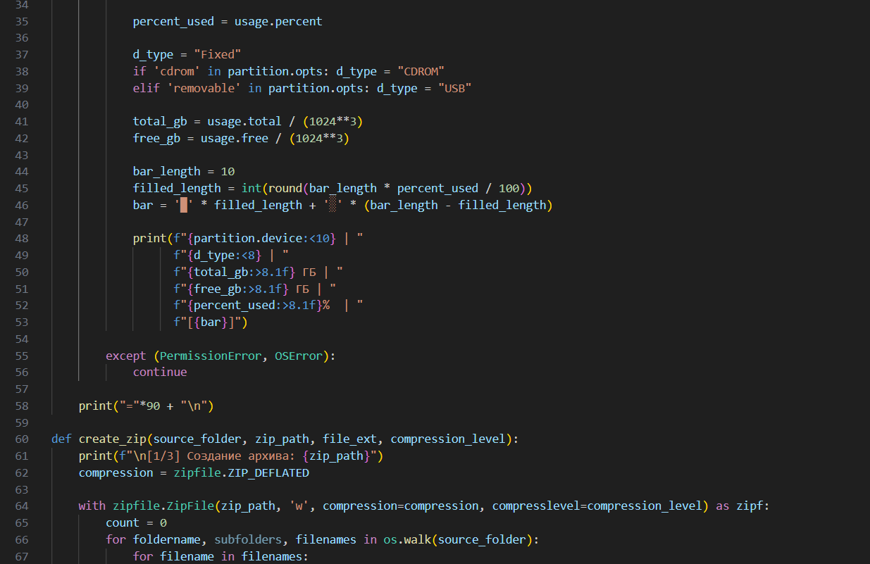
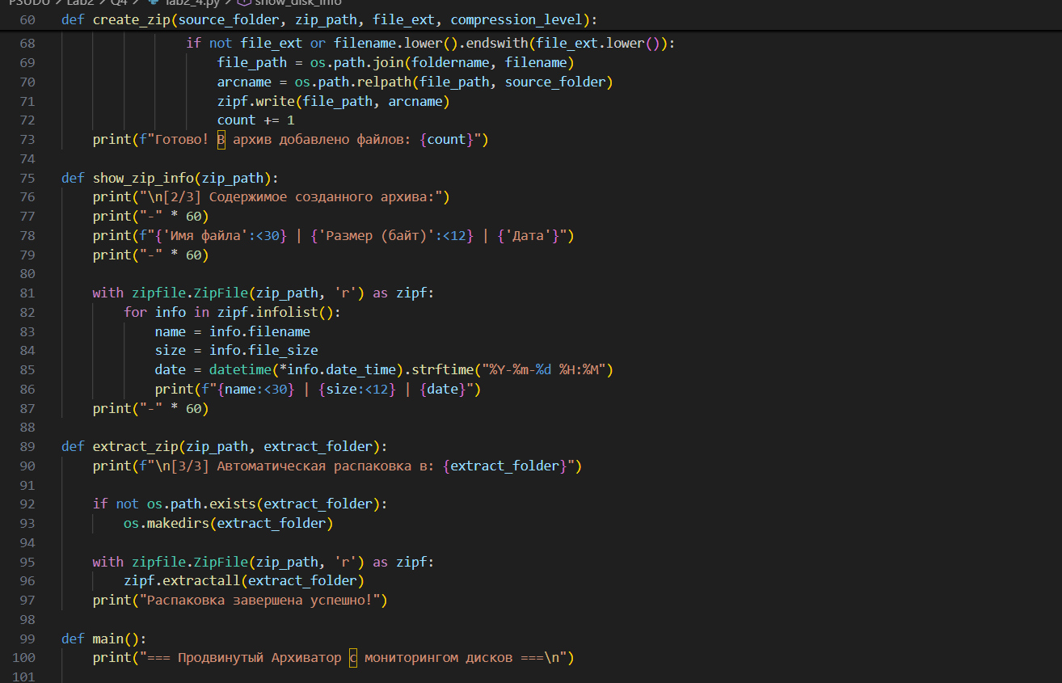
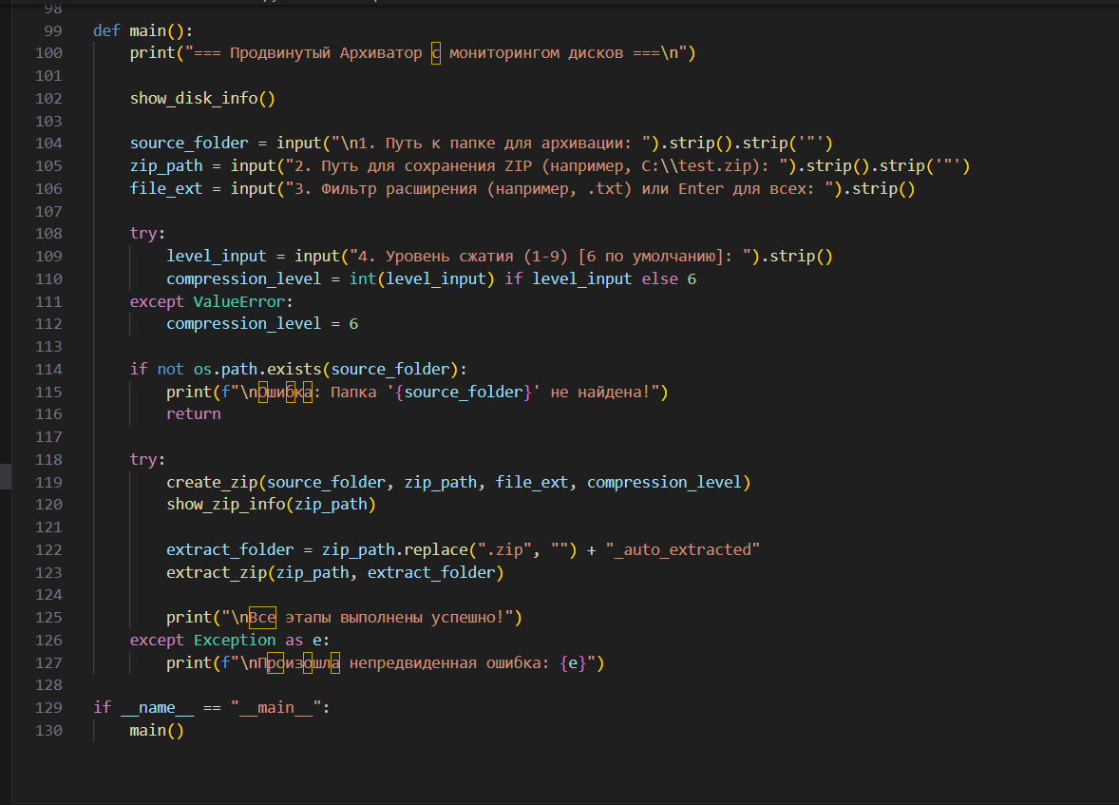

Результат выполнения кода:
